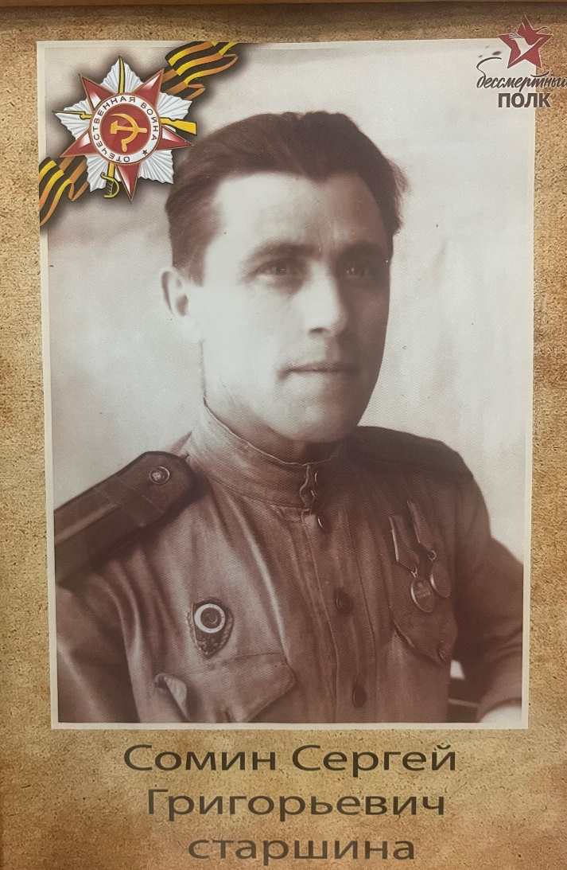 **«Герой моей семьи»**

Мой прапрадедушка, Сомин Сергей Григорьевич, родился в 1903 году в Куйбышевской области, селе Измайловка.

Когда он ушел на войну, дома осталась жена Мария и две дочери Маргарита и Алевтина (11 и 6 лет).

Прапрадедушка в отечественной войне был в должности старшего сержанта с 18.10.1942 года на Сталинградском фронте, с 18.02.1943 года на Юго-Западном фронте, с 20.06.1943 года на Южном фронте, с 25.10.1943 года на Западном Украинском фронте и с 05.06.1944 года на 4-м Украинском фронте.

Во время службы показал себя только с положительной стороны, являясь исключительно энергичным, аккуратным, усидчивым и трудолюбивым штабным работником. Участвовал в выполнении срочных Правительственных заданиях по восстановлению железнодорожных участков: под Сталинградом, в Донбассе и в Западной Украине.

Награжден за участие в героической обороне гор. Сталинграда медалью «ЗА ОБОРОНУ СТАЛИНГРАДА», медалью «ЗА БОЕВЫЕ ЗАСЛУГИ», и знаком «ОТЛИЧНИК ЖЕЛДОРВОЙСК».

Мой прапрадедушка выжил в кошмарном аду под названием Сталинград, в 1945-м дошёл до Берлина и вернулся домой.

Я горжусь своим прапрадедушкой.

Золина Вера, 4 «В» класс.

Информационные материалы: сайт Память народа, семейный архив, рассказы родителей и прабабушки.